Уважаемые студенты группы 312!
Пожалуйста, выполните конспект по теме «Опричина Ивана Грозного»
Выполните самостоятельную работу по теме «Формирование централизованного Российского государства в XV-XVI в.»
Выполненные задания сфотографировать и выслать на timgusel@gmail.com до 27.03.2020 с указанием в теме письма свою фамилию и номер группы

Материалы для подготовки:
1. Конспект занятия (ПРИЛОЖЕНИЕ)

При выполнении контрольной работы укажите вариант (по алфавиту):
1 вариант: Бабяк – Вербовская
2 вариант: Гаракова – Кирсанова
3 вариант: Лопанова - Чарух

ПРИЛОЖЕНИЕ
Опричина Ивана Грозного

Итак, при Иване 4 окончательно закончился процесс централизации государства, Иван 4 в первые годы своего правления проводил преобразования в государстве и укреплял свою власть с помощью реформ. В это время наблюдался процесс формирования сословно – представительской монархии, когда высшие слои могли участвовать в управлении государством.
Проблемный вопрос: Псковский летописец писал: «Царь учиниша опричнину, и оттого было запустение великое Русской земли»
- Что, по мнению летописца, является причиной запустения Русской земли?
- А вы знаете, что такое опричнина?
- Ребята, а как выдумаете, каковая тема нашего урока?
Существует два определения опричнины: в узком и широком.
1) Название удела царя Ивана 4 Грозного с особой территорией, войском и государственными учреждениями.
2) Комплекс внутриполитических мер Ивана 4 , проводившийся в 1565 – 1572 гг. с целью укрепления личной власти государя.

Не царь Иван выдумал это слово. Этот термин был известен задолго до Ивана 4. Слово опричнина происходит от слова «опричь». В древнерусском языке слово являлось синонимом слов «кроме». Слово «опричь» - кроме, означало, что после смерти или гибели воина на поле боя поместье, пожалованное ему за службу великим князем, забиралось в казну, опричь (кроме) небольшого участка земли, который отдавали его вдове и детям. Этот остаток поместья назывался «опричниной».

С какими событиями связано начало опричнины?
1) После похода на Казань, царь тяжело заболел. Призвав к себе бояр, он потребовал, чтобы они при жизни присягнули его малолетнему сыну- царевичу Дмитрию. Но бояре не жалели видеть на престоле младенца, понимая, что вновь наступит время борьбы за влияние на царя между боярами. Да и члены Избранной рады также не торопились присягнуть на верность Дмитрию, считая, что престол должен перейти к Старицкому князю Владимиру Андреевичу ( двоюродному брату царя)
2) Ведя Ливонскую войну за выход к побережью Балтийского моря. Иван 4 не встретил поддержки у многих бояр. После неудач русских войск Иван 4 многое припомнил своим боярам и причинами военных поражений в Ливонской войне, считал предательство и измены своего окружения. Хотя главной причиной военных поражений была неподготовленность России к войне.
3) Смерть жены Ивана 4 - Анастасии Романовны, не простившая Сильвестру и Адашеву их колебаний во время болезни царя. По Москве поползли слухи, что те извели ее своими чарами.

Цели опричнины:
1. Установление неограниченной власти царя
2. Борьба с самостоятельностью боярства
3. Сосредоточение главных сил для продолжения Ливонской войны
4. Ликвидация остатков феодальной раздробленности (удельных княжений, Новгородской вольницы)

3 декабря 1564 года Иван Грозный с семьей неожиданно для всех уезжает из столицы на богомолье. С собой царь берет казну, личную библиотеку, иконы и символы власти. Посетив село Коломенское, он не стал возвращаться в Москву и, проскитавшись несколько недель, останавливается в Александровской слободе.
Люди не знали, что и думать. Спустя месяц царский гонец привез в Москву два послания:
- в первой грамоте: обвинял бояр, духовенство и служилых людей, а также решил оставить государство
- во второй грамоте: что зла на посадских людей не держит
Иван 4 предъявил свои требования, при исполнении которых он соглашается вернуться в Москву:
1. предоставить ему право казнить «Изменников», то есть неугодных, по своему усмотрению;
2. учредить в стране особый порядок, то есть предусматривалось разделение всей территории государства на две части:
1) опричнину 2) земщину

Понятия:
Опричнина – личный удел царя, которым управлял сам Иван Грозный
Земщина – вся территория, которой управляли бояре

Даты:1565 – 1572 – годы опричнины
Учитель: Для переселения людей из земщины в опричнину и наоборот, а также для осуществления карательных мер было создано особое войско – опричники
Понятие: Опричник – телохранитель, человек, состоящий в рядах опричного войска, то есть личной гвардии созданной Иваном Грозным

В 1570 г. царь с опричным войском пошел в поход на Новгород. Он получил донос на новгородцев.
Грамота новгородцев: «Польскому королю Сигизмунду Августу.
Мы, новгородские священнослужители, воинские люди, торговые гости, дьяки, подьячие и весь наш народ, извещаем тебя о своей преданности тебе»

А как была ликвидирована новгородская вольность, как вели себя опричники, какими методами они действовали?
Это мы можем узнать поработав с учебником стр. 84 п. 4 «Поход на Новгород…» абзац 1
- опричники грабили встречавшиеся им на пути города и села;
- подвергали насилию и казням их жителей:
- в самом Новгороде кровавая расправа и грабежи продолжались около шести недель

Вывод:
Погибло много жителей. По разным источникам погибло от 5 до 20 тысяч человек. Богатейший город России пришел в запустение.

Документ №1
В 1568 г. опричники расправились с людьми боярина И. Федорова, А сам он был заколот царем. В этом же году оказался смещен со своего поста а затем убит митрополит Филипп, осуждавший опричный террор. В 1569 г. удельного князя, двоюродного брата царя Владимира Старицкого обвинили в заговоре с целью отравления и стремлении самому взойти на трон. По приказу Ивана 4 он вместе с женой и дочерью принял яд. В целом большинство погибших в стране составили посадские люди, крестьяне и холопы.
Документ № 2
1570 г. – страшные казни прокатились по Москве. Обвиненных, а среди них были и представители руководства опричного войска, бросали в котел с кипящей водой, сжигали на костре, рубили и резали. Убивали их жен и детей.
Учитель: Жертвами террора были представители всех сословий. В те страшные времена, когда человек любого положения был беззащитен и неуверен, будет ли он жив завтра.
Погибли: Федор Басманов, Малюта Скуратов, а боярина Ивана Федорова в 1567 году царь вызвал во дворец- одного из богатейших людей во всей державе, видного воеводу, отпрыска знатного боярского рода, пользовавшегося в народе авторитетом и уважением. Иван 4 облачил его в царские одежды, посадил на трон и с притворным смирением приветствовал как своего государя. Вдоволь натешившись, царь собственноручно заколол его ножом, считая виновным в организации заговора.

Опричнина и Ливонская война ослабили Московское государство. Опричники не смогли дать отпор войску крымского хана Девлет – Гирея, который в 1571 году сжег Москву. Осенью 1572 года Иван Грозный отменяет опричнину. После ее отмены Иван Грозный Казнил большую часть самих опричников.
Учитель: Ребята, к чему же привела политика опричнины Ивана Грозного?
Задание карточки: Нужно распределить предложенные последствия на положительные и отрицательные. Рядом с положительными поставьте + и с отрицательными - . Какая группа выполнит первой, поднимает руку.
Карточка: Последствия опричнины
1) Тяжелый экономический кризис
2) Укрепление самодержавия
3) Централизация страны, ликвидировалась самостоятельность удельных князей
4) Укрепление обороноспособности государства
5) Помогла утверждению крепостного права, т. к. в 1581 г. введены заповедные лета, т. е. запрещался переход крестьян к другому землевладельцу в Юрьев день

Только ли к отрицательным последствиям привела опричнина? В целом, мы можем сказать, что Иван Грозный добился желаемых целей, но только какой ценой…
То есть, мы можем сделать вывод, Иван Грозный учредил опричнину, которая привела к установлению абсолютной монархии в России.

Контрольная работа «Централизованное Российское государство в 1462-1584 гг.» - Вариант1.

1. Заполните пропуски на схеме:
Дмитрий Донской

(1) | Юрий Звенигородский
Василий II | (2) | Василий Косой

2. Найдите пары современников:
1) Василий I  2) Василий III  3) Иван III  4) Иван IV | А) Елена Глинская  Б) Витовт  В) Андрей Курбский  Г) Хан Ахмат

3. Укажите 1 событие и 1 личность, связанные с присоединением Новгорода к Москве.

4. Укажите не менее 3 реформ Избранной рады (развернутый ответ).

5. Определите понятия:
5.1.Опричина 5.2. Стрелецкое войско

6. Сделайте задания по карте:
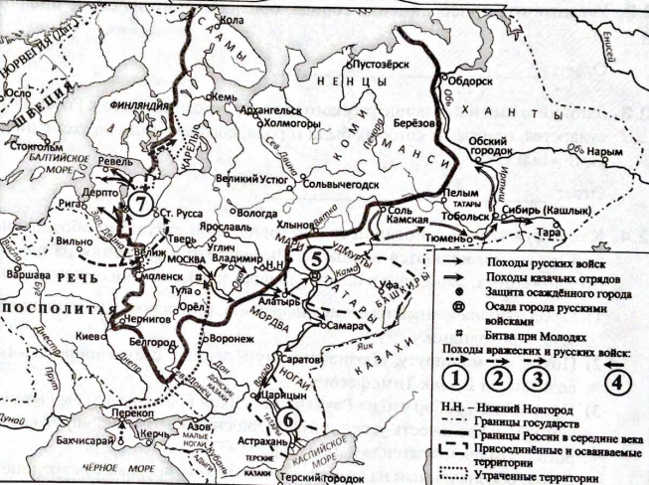
1. С именем какого правителя связано присоединение городов №5 и 6?
2. Войско какого государства было разбито в битве при Молодях?
Контрольная работа «Централизованное Российское государство в 1462-1584 гг.» - Вариант 2.

1. Заполните пропуски на схеме:
(?)

Иван III = | (?)
Василий III = | Елена Глинская

2. Найдите пары современников:
1) Василий II  2) Василий III  3) Иван III  4) Иван IV | А) Марфа Борецкая  Б) Дмитрий Шемяка  В) Соломония Сабурова  Г) Алексей Адашев

3. Укажите 1 событие и 1 личность, связанные с ликвидацией зависимости от Орды.

4. Укажите не менее 3 мероприятий опричины (развернутый ответ).

5. Определите понятия:
5.1 Земщина 5.2. Посольский приказ

6. Сделайте задания по карте:
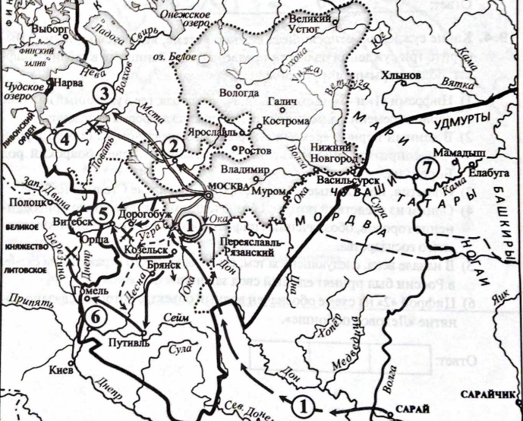

1. Какой город обозначен под №7?
2. Какой московский князь присоединил города под №2 и 3?
Контрольная работа «Централизованное Российское государство в 1462-1584 гг.» - Вариант 3.

1. Заполните пропуски на схеме:
Иван III = | (?)
Василий III | Андрей Старицкий
(?) | Владимир Старицкий
2. Найдите пары современников:
1) Василий II  2) Василий III  3) Иван III  4) Иван IV | А) Софья Палеолог  Б) Михаил Глинский  В) Федор Басманов  Г) Юрий Звенигородский

3. Укажите 1 событие и 1 личность, связанные с присоединением осколков Золотой Орды к Москве.

4. Укажите не менее 3 направлений политики Ивана III (развернутый ответ).

5. Определите понятия:
5.1 Приказ 5.2. Судебник

6. Сделайте задания по карте:
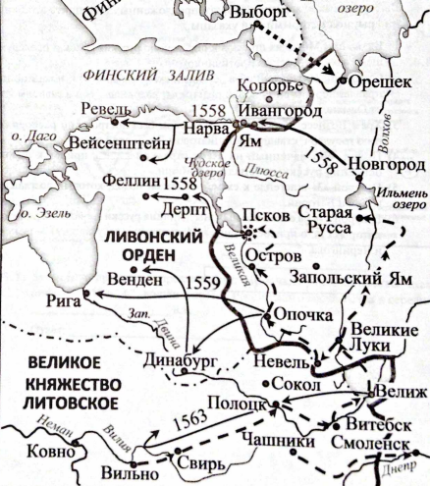
1. События какой войны отражены на схеме?
2. Какой политический режим был введен в России в это время?

